杭州电子科技大学信息工程学院
“纪念长征胜利90周年”之第二届体能大赛报名通知

一、活动简介
为纪念长征胜利90周年，传承和弘扬长征精神，响应“体育强国”战略，杭州电子科技大学信息工程学院特举办第二届“体育强国”体能大赛。本次大赛以“坚韧不拔、团结奋进”为精神内核，旨在激发同学们的运动热情，增强身体素质，培养团队协作与拼搏精神，展示我院学子积极进取、勇攀高峰的青春风采。
大赛设置多项个人与团体体能项目，涵盖力量、速度、耐力与协调性等多个维度，适合不同运动基础的同学参与。无论你是健身达人还是运动新手，都能在这里挑战自我、突破极限，用汗水诠释新时代青年的责任与担当。
让我们走出宿舍、奔向操场，在拼搏中感受长征精神的力量，用强健体魄和坚定信念书写属于我们的青春篇章！

二、活动主题
传承长征精神，激扬青春力量；强健体魄筑梦中国；

三、组织单位
主办单位：杭州电子科技大学信息工程学院体育运动委员会；
承办单位：杭州电子科技大学信息工程学院体育教学部；
杭州电子科技大学信息工程学院团委；
杭州电子科技大学信息工程学院工会
协办单位：杭州电子科技大学信息工程学院美式橄榄球社；

四、参赛人员
1.杭州电子科技大学信息工程学院全日制在校学生、在职教职工；
2.健康状况要求：为保证赛事安全、有序，有心血管等等疾病，不适合参加体育运动人员禁止参赛，若隐瞒身体状况导致不良后果的，责任自负。

五、活动地点及时间
1.检录地点：杭州电子科技大学信息工程学院湖畔体育馆一楼乒乓球桌旁
2.检录时间：2025年11月5日13:30；
3.比赛地点：杭州电子科技大学信息工程学院田径场；
4.比赛时间：2025年11月5日14:00（比赛开始后还未检录的运动员视为自动弃权）；

六、活动报名
1.学生报名：在杭州电子科技大学信息工程学院美式橄榄球社团推出的表单中填写报名；
2.教职工报名：于工会通知处报名；
3.报名截止：11月2日或满额即止；

七、竞赛分组及报名人数（组数）上限
1.单人组：学生男子组、学生女子组、教工男子A组（40岁以下）、教工男子B组（40岁及以上）、教工女子A组（40岁以下）、教工女子B组（40岁及以上）；
注意：共6个组别，其中学生男子组、学生女子组报名人数上限24人
2.混合组：学生组；
注意：要求由一男一女共两名运动员组成队伍，报名上限18组。

八、单人组竞赛项目及规则
A.“飞夺泸定桥”
1.趟数：男子（20公斤）折返3趟、女子（15公斤）折返2趟；
2.规则：选手双手提握弹药箱（沙袋）于桥口（起点线）后站立，等待发令，听到发令后，选手双手提弹药箱（沙袋）奔袭30米处向横杆处前进，选手抵达投掷线后，必须在投掷区内（横杆一侧）将弹药箱（沙袋）从手中抛出，使其越过1.8米（男生）、1.6米(女生)高的横杆，若首次投掷未成功，选手需将弹药箱（沙袋）拾回，在投掷区内再次尝试，直至成功为止。成功将沙袋投过横杆后，选手需立即跑至落地区，双手重新提起弹药箱（沙袋），沿原跑道返回起点。返回起点后，即完成一趟。选手需立即开始下一趟，直至完成规定趟数视为项目结束。
3.犯规处理：搬运犯规：搬运过程中，若弹药箱（沙袋）触地，需在原地重新双手提袋后方可继续，否则每次加时5秒。
投掷犯规：投掷时，若脚踩或越过投掷线、弹药箱（沙袋）投掷时碰到横杆，该次投掷无效，需重新投掷。
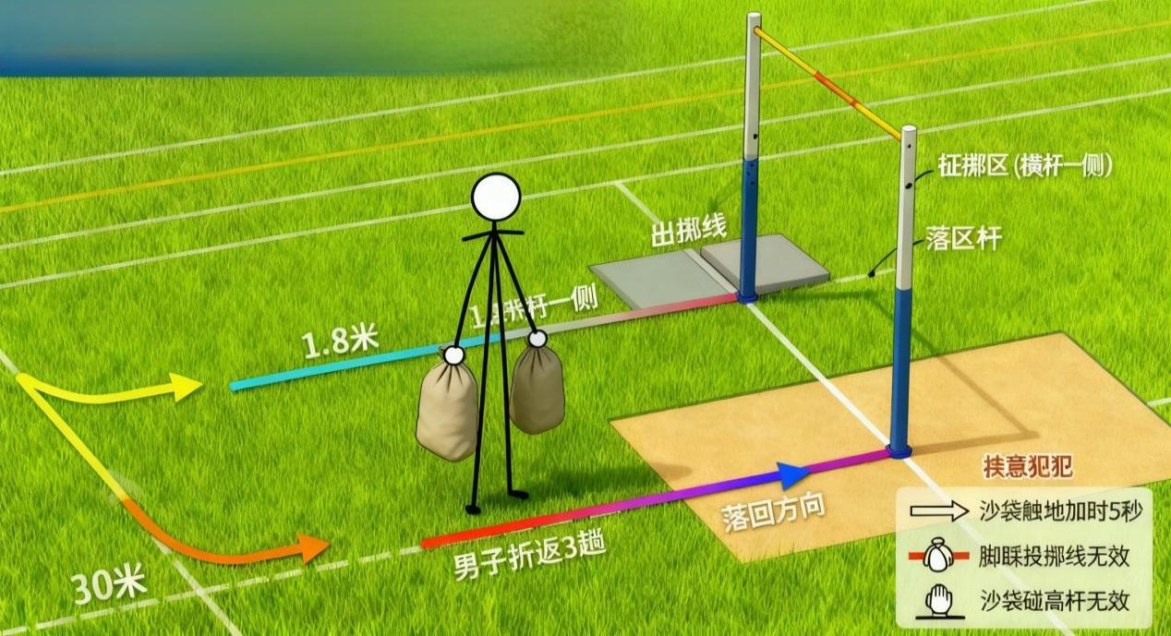

B.“翻越夹金山”
1.重量：男子50kg、女子25kg（杠铃片重量）；
2.距离：25米；
3.规则：选手到达山脚（起点线）后，参赛选手通过绳索拉拽载满粮食和伤员的担架（雪橇车），当担架（雪橇车）的前端【以担架（雪橇车）最前端的垂直投影为准】越过夹金山（终点线）时，视为项目结束。
4.犯规处理：若拉拽过程中双脚发生移动视为犯规，每次记时加5秒。
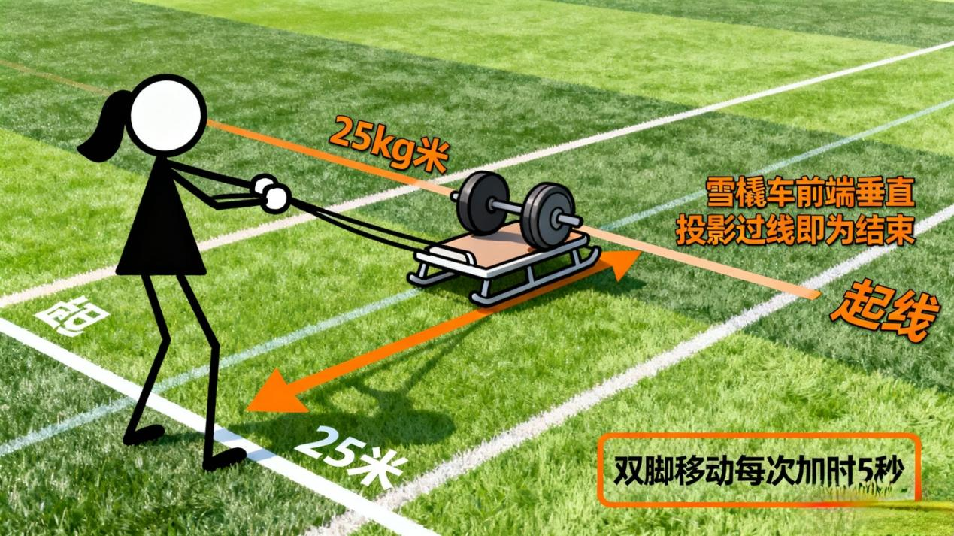
C.“四渡赤水踏浪前行”（学生组）
1.距离：30m(男生)、 15m(女生)；
2.规则:参赛选手到达度水口（起点线）后，选手需双脚放在漂浮的木筏（瑞士球）上保持平衡，双手交替向前移动，行走过程中身体任何部位除双手外不得接触地面，木筏（瑞士球）顺利到达敌军岸口（终点线）后视为项目结束；
3.犯规处理：选手未能控制好木筏（瑞士球）若使木筏（瑞士球）脱离身体，选手需重新捡回木筏（瑞士球）在脱离位置重新双手撑球继续比赛；比赛过程中除手部以外身体其他部位触碰地面，判一次犯规，加时5秒。
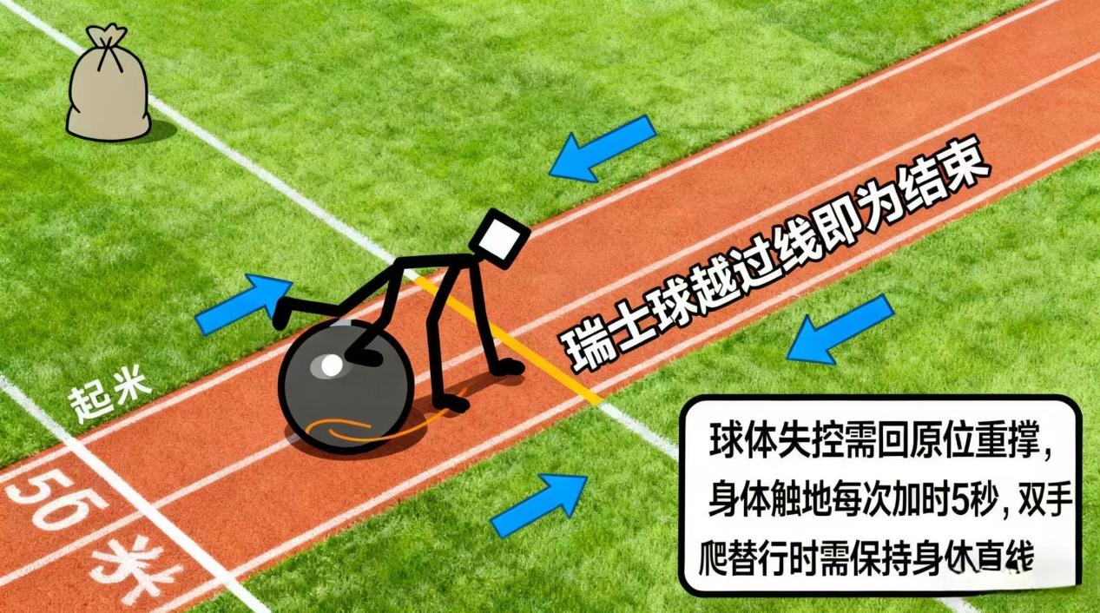
- 四渡赤水踏浪前行（教师组）
1.距离：30m(男生)、 15m(女生)；
2.规则:参赛选手在赤水口（起点）处采用双手、双脚支撑地面的爬行姿势，到达起点线后开始前进。爬行过程中，必须保持双手和双脚同时接触地面，不得奔跑或站立前进。到达终点线后，视为项目结束。
3.犯规处理：比赛中如出现除双手双脚以为身体其他部位触碰地面（如膝盖等部位），判一次犯规，加时5秒。
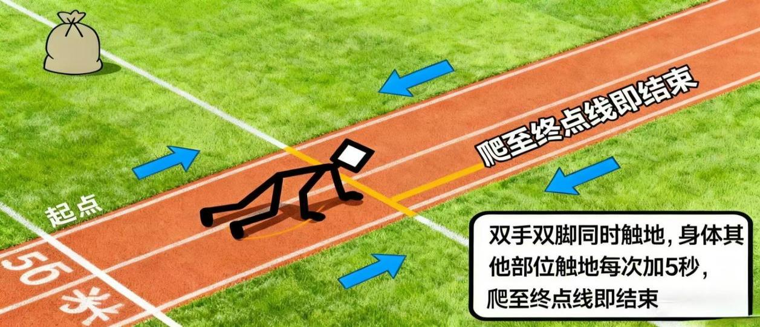

D.“腊子口激战夺关斩隘”
1.距离：50m；
2.规则：选手在我方阵地（起点线）后站立，沿跑道依次跑向10米、20米、30米、40米、50米处的五个“敌军阵地”，到每个“敌军阵地”后需将情报（锥形标志桶）拿回起点处，然后将起点处的“长征胜利旗”（不同颜色锥形标志桶）依次放回跑道的10米、20米、30米、40米、50米处的五个“敌军阵地”处。选手需按顺序依次拿取，放回各“敌军阵地”，不得跳点或漏点。将第5个“长征胜利旗”放到50米标记处并跑回我方阵地（起点）处后视为项目结束。
3.犯规处理：出发或返回时没有超过规定的起点线视为犯规，未超过起点线一次加时五秒。
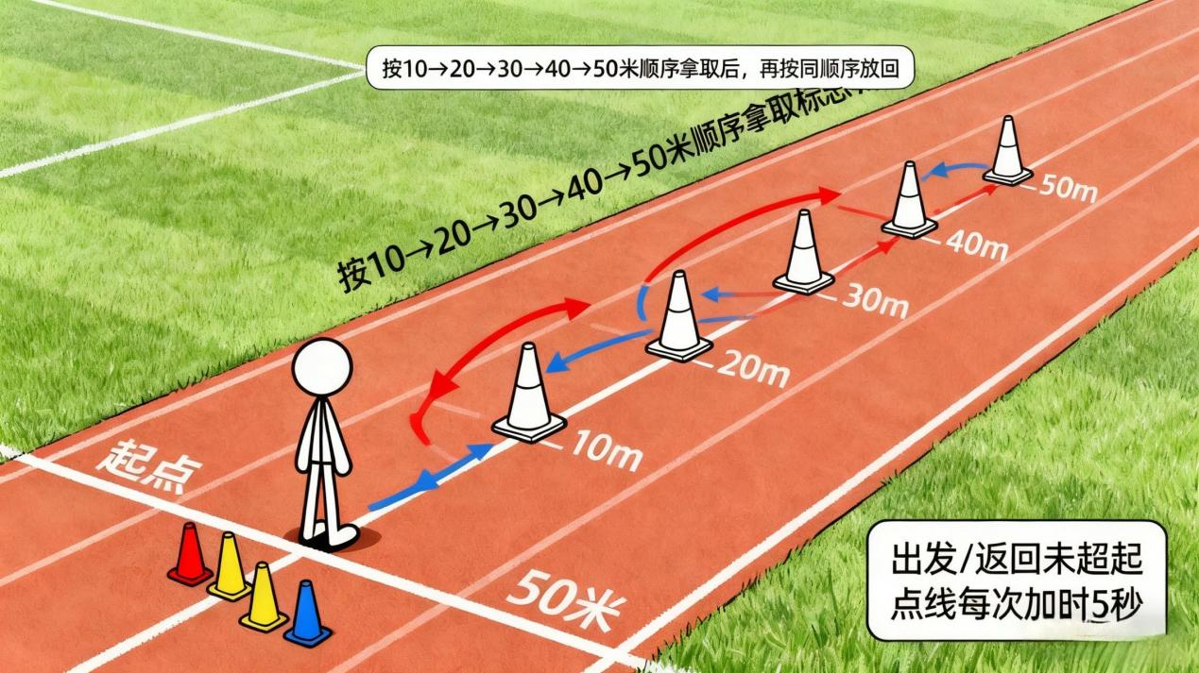

九、混合组竞赛项目及规则
A.“飞夺泸定桥”
1.次数：男生（20公斤）3趟+女生（15公斤）2趟；
2.规则：男女选手在桥口（起点线）后依次等候，听到发令后第一位选手（男生）双手提握弹药箱（沙袋）沿跑道向30米处的阵地（横杆）前进，抵达阵地（投掷线）后，必须在投掷区内（横杆一侧）将弹药箱（沙袋）从手中抛出，使其越过1.8米高的横杆。若首次投掷未成功，需将弹药箱（沙袋）拾回，在投掷区内再次尝试，直至成功为止。成功将弹药箱（沙袋）投过横杆后，立即跑至落地区，双手重新提起弹药箱（沙袋），沿原跑道返回起点，在起点处与下一位选手完成交接。交接时必须在起点线后完成弹药箱（沙袋）传递，不得在线外交接，按男子→女子→男子→女子→男子的顺序完成全部5趟后视为项目结束。
3.犯规处理：搬运过程中，若弹药箱（沙袋）触地，需在原地重新双手提袋后方可继续，否则每次加时5秒；投掷时，若脚踩或越过投掷线，或弹药箱（沙袋）碰到横杆，该次投掷无效，需重新投掷；若在起点线外完成交接，每次加时5秒。

- “翻越夹金山”
- 1.重量：男子50kg、女子25kg（杠铃片重量）；
2.距离：25米；
3.规则：选手到达指定地点后，第一位参赛选手（男生）通过绳索拉拽载满粮食和伤员的担架（雪橇车），当担架（雪橇车）的前端【以担架（雪橇车）最前端的垂直投影为准】越过终点线时，男女选手合力将担架（雪橇车）推回起始位置后第二名选手（女生）重复上述步骤，当第二名参赛选手担架（雪橇车）的前端【以担架（雪橇车）最前端的垂直投影为准】越过夹金山（终点线）时视为项目结束。
4.犯规处理：若拉拽过程中双脚发生移动视为犯规，每次记时加5秒。

C.“四渡赤水踏浪前行”
1.距离：30m(男生)； 15m(女生)；
2.规则:参赛选手到达赤水口（起点）后，第一位（男生）选手需双脚放在漂浮的木筏（瑞士球）上保持平衡，双手交替向前移动，行走过程中身体任何部位除双手外不得接触地面，木筏（瑞士球）越过敌军阵地（终点）线后将木筏（瑞士球）运回赤水口（起点）与第二名（女生）参赛选手完成交接，交接完成后第二名参赛选手重复上述步骤，第二名参赛选手木筏（瑞士球）越过敌军阵地（终点线）后视为项目结束。
3.犯规处理：选手未能控制好木筏（瑞士球）使木筏（瑞士球）脱离身体，选手需重新捡回木筏（瑞士球）在脱离位置重新双手撑球继续比赛；比赛过程中除手部以外身体其他部位触碰地面，判一次犯规，加时5秒。

- “腊子口激战夺关斩隘”
1.距离：50m
2.规则：第一名参赛选手（男生）在我方阵地（起点线）后站立，沿跑道依次跑向10米、20米、30米、40米、50米处的五个“敌军阵地”，到每个标记点后需将情报（锥形标志桶）拿回起点处，选手需按顺序依次拿取各敌方阵地情报，不得跳点或漏点。将第5个标志物拿回起点后与第二名参赛选手（女生）完成交接，第二名参赛选手将“长征胜利旗”（锥形标志桶）依次放回10米、20米、30米、40米、50米处的五个标记点，第二名参赛选手将第5个“长征胜利旗”放回“敌方阵地后”并返回我方阵地（起点）后视为项目结束。
3.犯规处理：出发或返回时没有超过规定的起点线视为犯规，未超过起点线一次加时五秒。

十、排名方式
A、B、C、D四个项目按顺序进行一起统计时间，总时间花费越少的队伍排名越高（两个项目之间的转移时间计入总时间！）。

十一、录取名次与奖励
各组取其前三名
奖励：
1.学生组
第一名：奖品、金牌、荣誉证书、下个学期校园跑全部减免；
第二名：奖品、银牌、荣誉证书、下个学期校园跑减免20次；
第三名：奖品、铜牌、荣誉证书、下个学期校园跑减免18次；
完赛奖：完赛证书、下个学期校园跑减免4次；
注意：若同时兼报单人组和混合组，所获得的下个学期校园跑减免次数无法叠加，取最好成绩；校园跑减免次数将于下个学期自动生效
2.教工组
第一名：奖品、金牌、荣誉证书；
第二名：奖品、银牌、荣誉证书；
第三名：奖品、铜牌、荣誉证书；
完赛奖：纪念品、完赛证书；

十二、联系方式
葛老师（教师）：58619150；
谭同学（学生）：18768418625；

十三、未尽事宜、另行通知；
本规程解释权属主办单位。
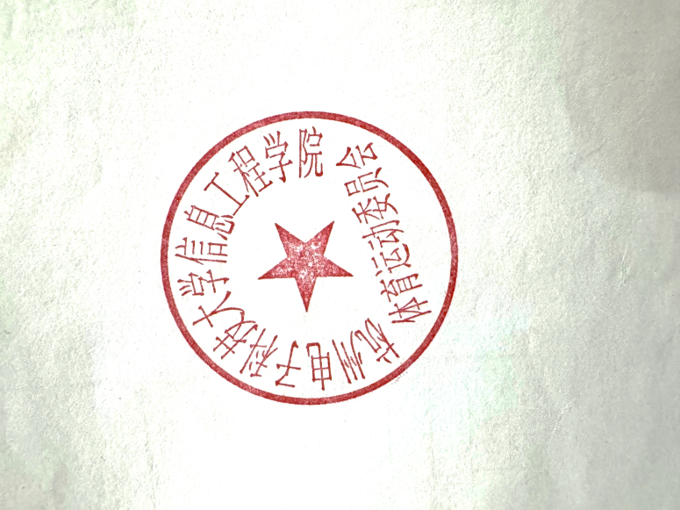
杭州电子科技大学信息工程学院体育运动委员会
2025年10月15日

